Funící
LOKOmotiva

Časopis berounského horolezeckého oddílu Lokomotiva beroun
Číslo II./2004, ročník V.
vyšlo 8. 9. 2004
S laskavým svolením šefredaktora Michala Hlaváče Dočasně Vydává:
Anna Reschová, e-mail: ap.reschici@quick.cz
redakční uzávěrka příštího čísla : 30..11. 2004

!!! ZASÍLÁNÍ TOHOTO ČASOPISU JE MOŽNO ZDARMA OBJEDNAT ČI ZRUŠIT NA VÝŠE UVEDENÉ EMAILOVÉ ADRESE !!!

Kalendář akcí | Portrét
Oddílové zpravodajství | Lezecké oblasti
Novinky a zprávičky z Berounska | Odkazy
Novinky a zprávičky z Čech a ”okolí” | Inzerce
Novinky ze světa

Kecy redaktora

Tak prázdniny jsou pryč. Kde jste všude byli? Co pěknýho jste dali?
No já jsem dala pěkný VIIa v Polsku, sice s jedním sezením, ale snad mne omlouvá, že koncem čtvrtého měsíce. Na Ostaši to bylo tradičně super, letos v rekordním počtu 47 lidu a z toho 17 dětí. Pak jsme taky vejletili po Slovensku, Roháče, Malá Fatra, Orava. Bylo tam pěkně a příjemně. V květnu jsme zdárně zvládli Petrohradské PADání a v červnu Tvrďáka, víc se dočtete dále. Ještě nás čeká Šumava, ale za teplem se už nikam nechystáme, budem čekat na podzim a jestli se podaří, tak budem sbírat houby. Takže zdárný začátek školního roku všem školou povinným.
Hore Zdar
Anička

Kalendář akcí

 | 11. 9. 2004 | V Bílině šestý ročník hudebního festivalu "Babí léto na Kyselce", které organizuje a připravuje Jindra Hakim Luňák se svojí kapelou Křáp. Více se dočtete na http://babileto.bilinanet.cz Začíná se ve 12 hod. Vše probíhá v areálu letního koupaliště, vedle campu, v lázeňském lesoparku na Kyselce. Pro děti je tradičně připraveno plno atrakcí a soutěží až do pozdního odpoledne. V nočních hodinách se končí countrybálem, který obvykle končí až nad ránem. Nocleh možno zajistit v autokempu Kyselka, tel: 471 823 254, ale neváhejte, počet chatek a lůžek je omezen. V neděli si můžete udělat výlet na Bořeň, ať už lezecký či turistický. (ap.reschici@quick.cz)
 | Říjen 2003 | Kolešov –organizují Chalupovi (ggs@quick.cz)  Jakmile zastihneme hostitele, rozešleme domluvený termín.
 | 18. 12. 2003 | Poslední slanění  (Ne)tradičně na Dušičkové stěně v odpoledních hodinách (nechci vidět ty davy) a tradičně v hospůdce U Krobiána v Hostími, sraz mezi 16-17 hod. Úvodní strana
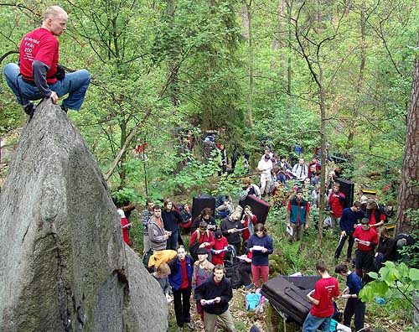
Petrohradské PADání 2004

Oddílové zpravodajství

15. 5. 2004 | Petrohradské PADání 2004
15. kvěrna 2004. V kolotoči nejrůznějších závodů jediný možný termín pro závod. Předpověď počasí velmi nejasná. Desítky telefonátů, zda se závod uskuteční a co bude, když bude pršet.

15. května 2004, ráno. Petrohradská náves připomíná oslavy Prvního máje v době minulé či demonstrace za zrušení roboty v dobách ještě minulejších. 66 prezentovaných závodníků z Čech, Moravy, Slovenska a Maďarska. K tomu ještě řada pořadatelů, zvědavců a členů podpůrných týmů, celkem se do lesa přesouvá snad stovka lidí. Není těžké poznat, kudy prošli.
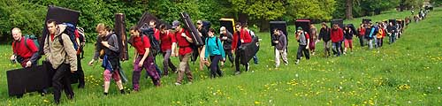

15.května 2004, dopoledne. Startuje tříhodinová kvalifikace. Závodníci se rozbíhají po lese, aby se pokusili dosáhnout mety 450 bodů, která je zapotřebí na postup do finále nebo prostě jenom zkusit, co že si to ten Karel s Petrem vymysleli. Více než stovka boulderů prověřuje sílu, ale zejména chytrost a šikovnost účastníků. Kromě dosažených bodů je totiž ještě nutné přelézt čtyři z osmi tzv. povinných "vychytralých" problémů. V polovině kvalifikace mají na finále našlápnuto prakticky pouze tři závodníci a proto snižuji limit na 400 bodů pro muže, nutno podotknout, že pro finále žen jsme stanovili metu 100 bodů, neboť závodnice, které této mety nedosáhnou, nemohou se prát s přichytanými finálovými problémy. Jedinou závodnicí, které se podařilo na stovku dosáhnout byla Zuzka Ulihrachová a stala se tak už po kvalifikaci vítězkou. Přitom musím konstatovat, že seznam přihlášených rozhodně nesvědčil o takto snadném vítězství, ale přece jenom bylo znát, že na rozdíl od jiných zkušených a úspěšných závodnic leze Zuzka nejen na umělé stěně.

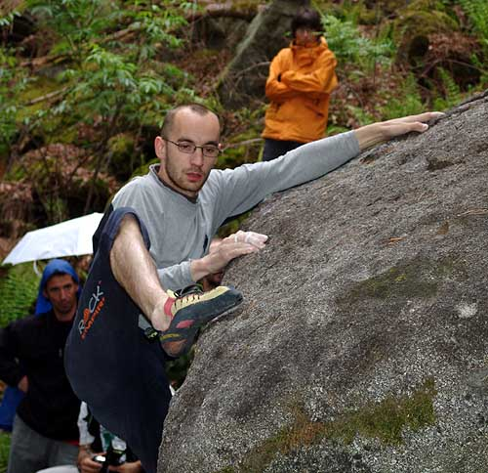
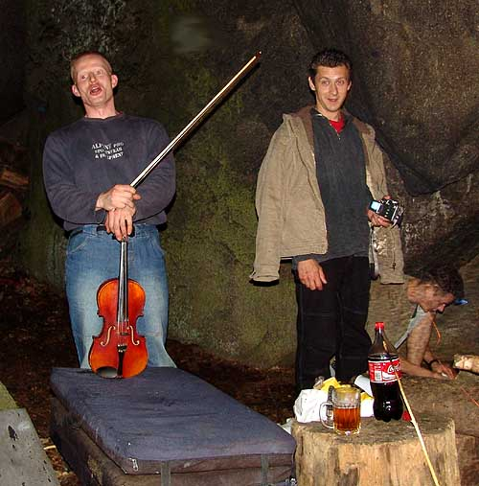
Na start finále, kde se lezlo podle poupravených pravidel ze závodů na umělé stěně, se postavila pětice borců. Dva Češi, jeden zástupce Moravy, Slovák a Maďar. Velmi solidní úroveň. Bohužel už za mírného deště, který naštěstí netrtval dlouho, vzešla z prvního finálového kola trojice, která postoupila do užšího finále. Nejlépe na tom byl Andrej Chrastina se třemi topy na šest pokusů, po dvou topech na dva pokusy měl Rosťa Štefánek a Karel Černý. Užší finále, které mělo být přehlídkou lezeckého umu a které přivedlo závodníky na Josemit, ukázalo se být tak trochu nadbytečným. Jediným lezcem, který se blížil k přelezu prvního z přichystaných boulderů byl Rosťa Štefánek (viz. foto), ale chyba v závěru megatechnického traverzu ho připravila nejen o přelez, ale i o možnost předstihnout vedoucího Andreje. Poslední odvážný problém Chleba byl příliš tvrdým oříškem pro všechny a tak se nejvýše na pomyslnou "bednu" postavil Andrej Chrastina a Rosťa s Karlem se podělili o druhou pozici. Parádní ceny předali nejlepším kluci z PADu a pak už se mohlo slavit u ohně s točeným plzeňským.
Věřím, že příští rok se nám podaří opět udělat tuhle parádní akci, která tahá boulderisty zakonzervované ve vyprděných tělocvičnách na vzduch.
- pr -
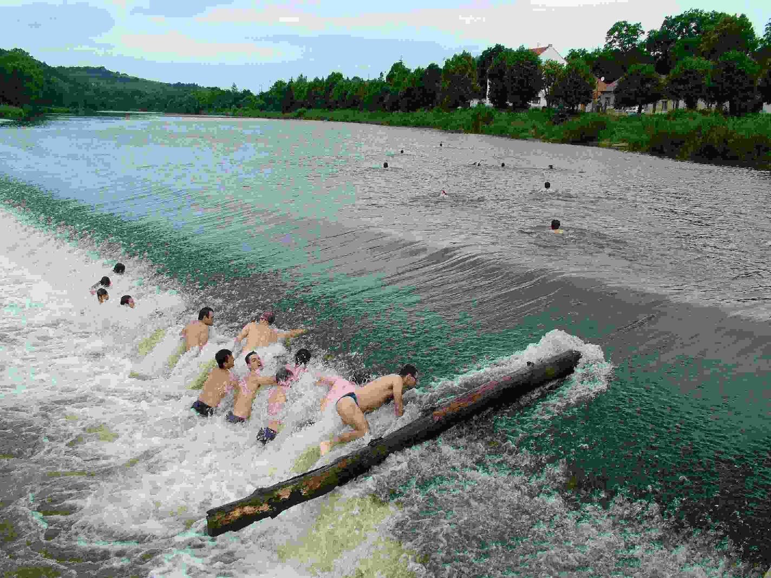
TVRĎÁK 2004

V sobotu 19. června 2004 se uskutečnil již osmý ročník extrémního závodu jednotlivců zvaný Tvrďák. Pořadatelé z občanského sdružení Hýskov-tady jsme doma a Horolezeckého oddílu TJ Lokomotiva Beroun připravili pro účastníky velmi pestrou a náročnou trasu, čítající zhruba 40 km jízdy na kole v kombinovaném terénu, 3 km orientačního běhu, ca. 150 metrů plavání a to vše okořeněné různými terénními vložkami v podobě lezení po skále, stromech, v jezu, ale i v jeskyních.
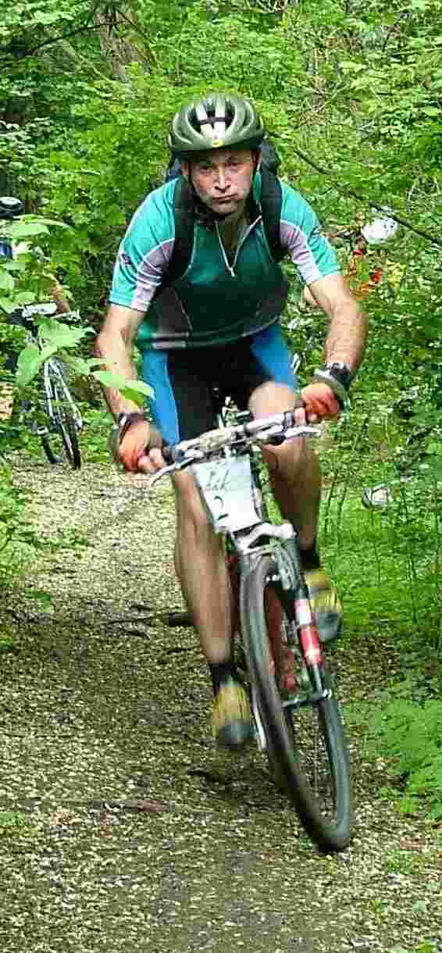
Více než dvě desítky účastníků, z toho pět žen (m.j. vítězka loňského ČP v přírodním víceboji - survivalu), odstartovali kolem jedenácté dopoledne pod hýskovským jezem, který bylo nutné překonat. Vzhledem k velice slušnému stavu vody se stal již tento startovní bonbónek výraznou překážkou, neboť zatímco první závodníci měli už za sebou plavecký úsek nad jezem a nasedali na kolo, řada se jich ještě stále „topila“ pod jezem.
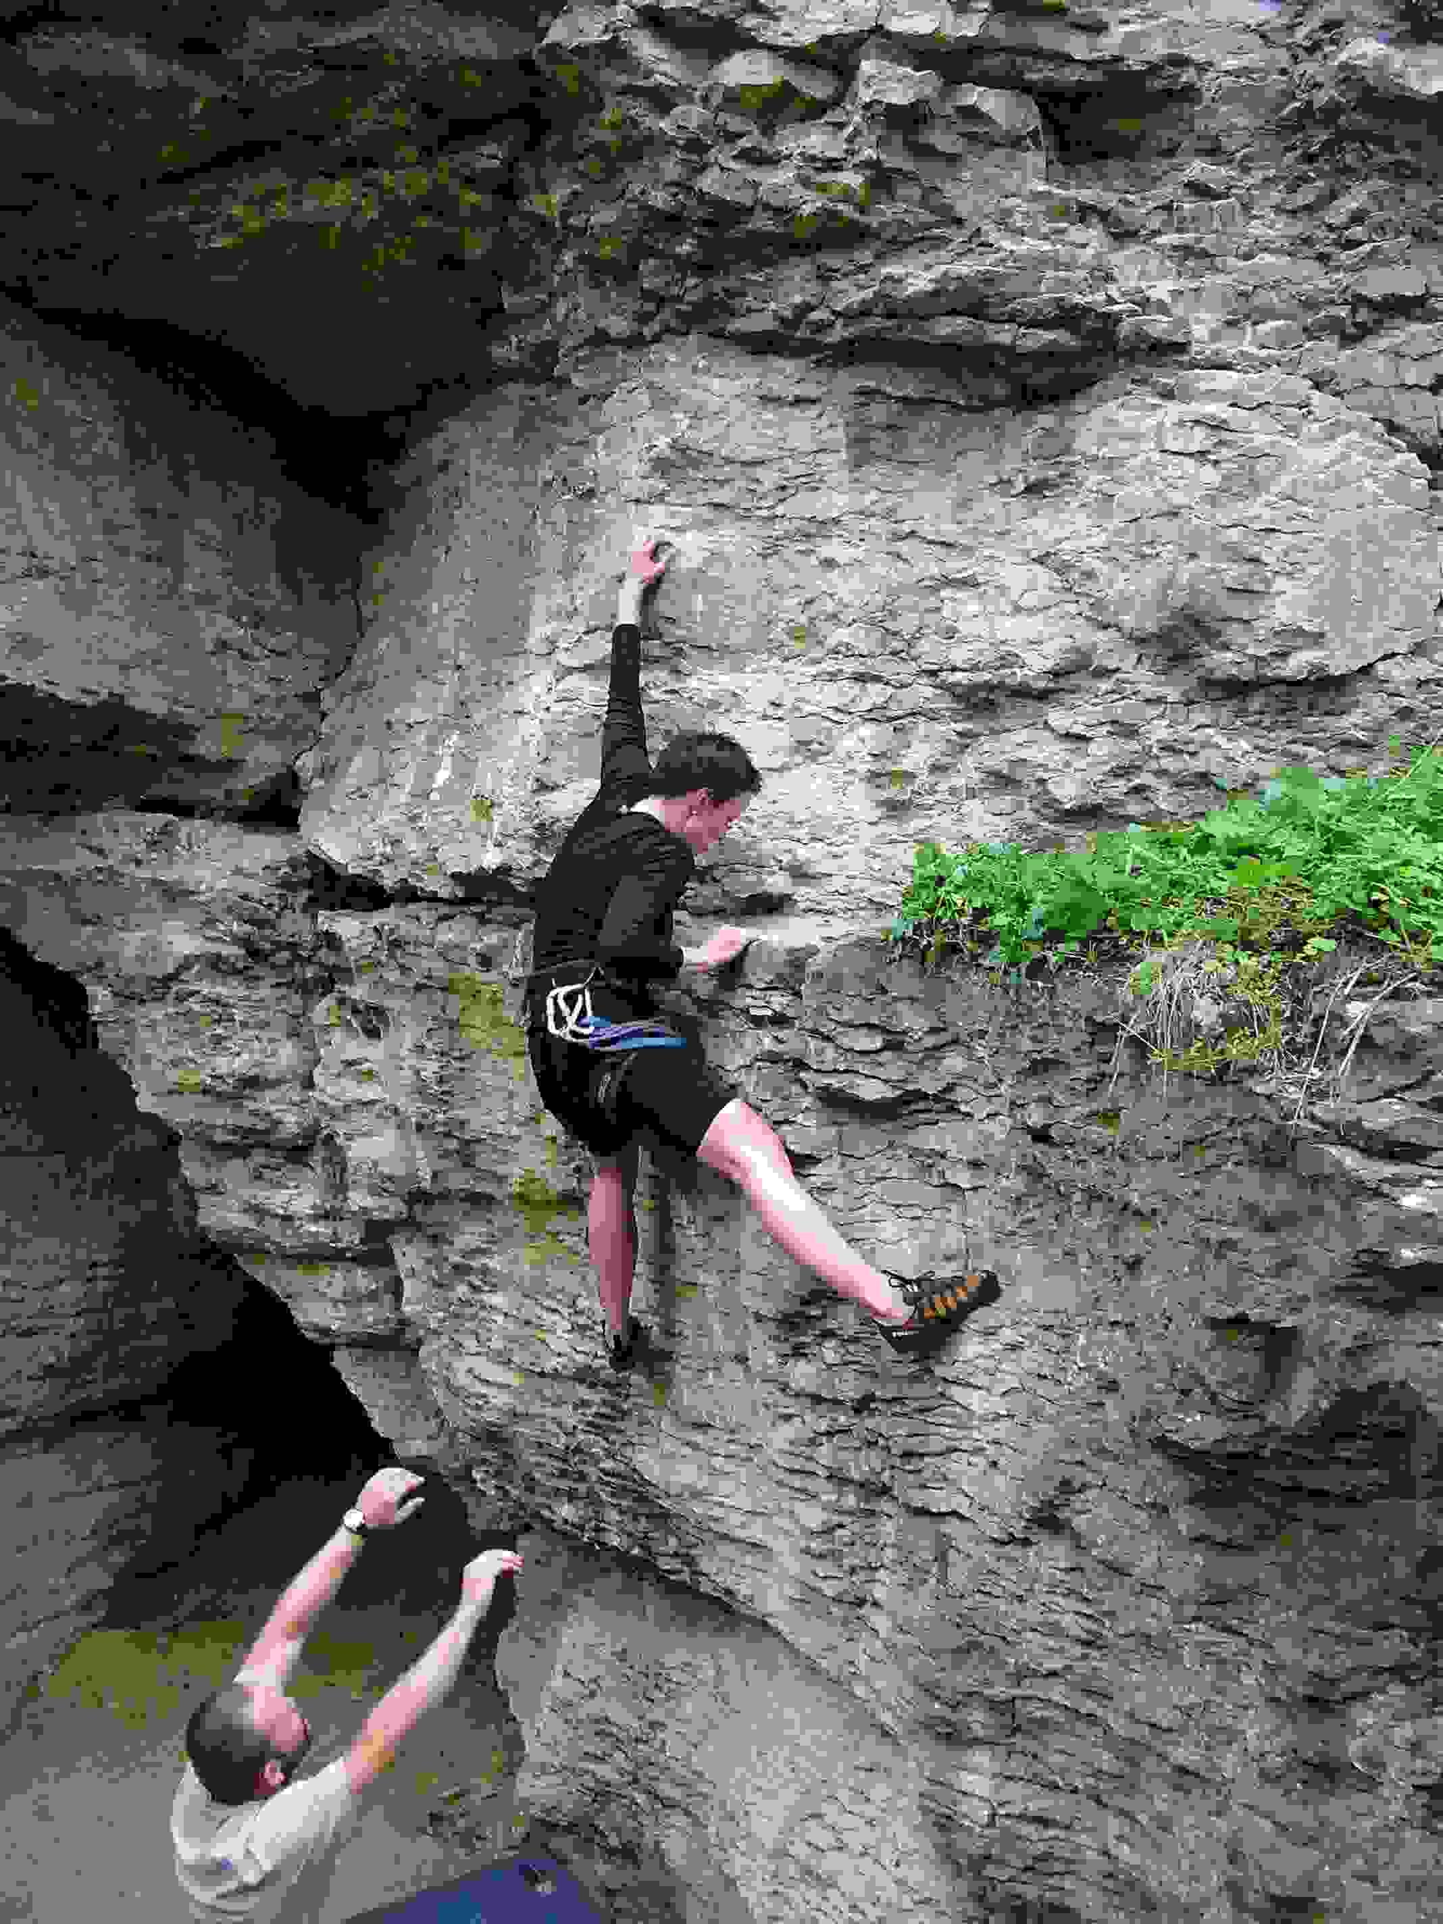
Protože trasa letos nebyla pevně definována a bylo pouze nutné objet určené kontroly, čekalo na závodníky hned po vylezení z vody první rozhodnutí kudy dál. Další kontrola byla totiž na Dědu, zatímco závodníci se nacházeli na levém břehu Berounky. Někteří tento problém řešili objetím přes Strádonice, většina volila přímou cestu broděním přes jez. A pak to frčelo dál, přes Děd do Králova Dvora a z Popovic vydupat na Koukolovu horu, kde čekala lezecko-speleologická vložka. Ten, kdo se neodvážil do puklinovitých jeskyní skalního masivu a na následnou lanovou dráhu zpestřenou kouskem opravdového lezení, mohl absolvovat trestný běžecký okruh, jehož délka ale jasně vystihovala význam označení „trestný“. I tento okruh však vedl kouskem plazivé jeskyňky a tak zde z důvodu klaustrofobie vzdal první závodník.
Nemá asi příliš velký význam rozepisovat další strasti, které závodníkům přichystali pořadatelé a nebo si je blouděním vymysleli sami a tak se přesuneme rovnou na vrchol Plešivce (nad Hýskovem), kde byl připraven asi tříkilometrový orientační běh. Po jeho absolvovaní již účastníci pouze prudce sjeli dolů a mířili do cíle na hýskovské návsi. Zde už na všechny čekal buřtgulášek a čepované pivo a díky sponzorům také velmi hodnotné ceny.


Pořadí – muži:
1. místo Ivan Přibyl, VŠSK Pedf UK v čase 3:20
2. místo Jan Vokurka, OK Harcov Liberec v čase 3:29
3. místo Adam Voldán, HO Lokomotiva Beroun v čase 3:34

Ostatní berounští závodníci Jan Šemík Míka, Zdeněk Choc a Jan Pumpa Srp obsadili 7.,9. a 10. místo a Martin Vypínač Plot byl diskvalifikován.

Pořadí – ženy:
1. místo Alice Prchalová, Ekonom Praha v čase 4:23
2. místo Marta Šmídová, Ekonom Praha v čase 5:40
3. místo Jana Kolankewiczová, UHK v čase 5:55

Závěrem bych rád poděkoval účastníkům za předvedené výkony, perfektně zvládnutou organizaci všemi, kteří pomáhali a samozřejmě i sponzorům Herba natura a Reader‘s Digest Výběr.
- pr -

26.-27. 6. 2004 | Prachov – vydařený víkendový lezecký výlet, bohužel tam bylo více nadšenců nečlenů než členů
24.7. – 31.7. 2004 | Ostrov – nedostali jsme žádné zprávy
31.7. – 7.8. 2004 | Ostaš

Když jsem loni končil článek o Ostaši větou: „Jelikož NEJEN výsledky dvojice R. H. jsou stále negativní ( ⇒ RH-) upínáme své naděje k Ostaši 2004“, netušil jsem, jak moc budou má slova prorocká. Překonali jsme totiž většinu loňských rekordů.
Tak například jsme opět přebili loňskou účast počtem 47 (jak někdo vtipně poznamenal, příště už můžeme rovnou objednat autobus), dále zřejmě klesl průměrný věk zúčastněných (nezpřesněný odhad autora) a dokonce i čtyřnohých kamarádů bylo mnohonásobně více.
Jelikož nám letos počasí zachovalo výrazně větší přízeň než minule, bylo i lezení víc. Ač mnozí byli na píscích prvně, vůbec se nebránili trochu vyšší „moralitě“ (a někdy i mortalitě) a vesele vyváděli (jak cesty, tak večer…). Na tomto místě musím podotknout, že nejhorším zraněním bylo napadení Honzy Zítka neznámým hmyzem – neznámým proto, že ho ještě před prozkoumáním rozmašíroval lezačkou (co jiného si taky hmyzák zasloužil) – což mu zabránilo na několik dní v lezení (jelikož měl dosti kluzkou botku).
A rekordy se lámaly i na poli výkonů. Nejenže se obecně přelézali těžší věci než loni, ale došlo konečně i na nové cesty. Petr Resch totiž, tentokráte už bez Karla H., přelezl jejich cestu „Zrzaví slimáci XIb“ AF a ta se tak stala nejtěžší věcí na Ostaši. Navíc se zařadila mezi Top cesty na českých pískovcových skalách. Že by byla loni chyba v nápovědě?!
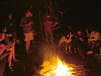
Po večerech se opět hojně pilo (ale safra, chtěl jsem samozřejmě říci pělo) a řešilo snad vše od Albatrosů až po Zebry. Navíc se už tradičně psaly vstupní testy, které více či méně složilo na 75 % ze čtyř zúčastněných.
No a jak zakončit toto stručné shrnutí? Vkrádá se mi do hlavy myšlenka použít něco podobného jako loni a počkat, co z toho za rok bude (prsty myšlenku okamžitě plní).
Tak tedy připínáme svou mysl k ročníku 2005.
- mš –
Jeětě jednou Ostaš
Předem chci poděkovat všem, kdož se podíleli na rekordním počtu 47 kusů lidí a čtyři psi. Jmenovitě pak Aničce za koordinační práce, kterých využili prakticky všichni, ač si to někteří sotva uvědomují; těm, kdož se starali o kulturní část programu za jeho skutečně vysokou úroveň; těm kdož se ho nezúčastnili za jeho více či méně tolerování do pozdních ranních hodin; majitelům kempu, manželům Malíkovým za tolerování nestandardního využívání kempu; lezcům za bravurní výkony a bezztrátové přežití; rozhodčímu Honzovi Kolenovi za bezchybné rozhodování nohejbalových bojů a zpátky na začátek - všem ostatním.
Několik postřehů tak, jak mi utkvěly v paměti:
Lezení - part 1
Všichni mlaďoši si něco vyvedli. Skoro bych řekl, že tomu tak bylo poprvé, co jsme na Ostaši byli. A nejen že vyvedli, oni dokonce vyvádět chtěli.
Kultura
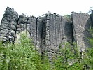
Mnohačlenný sbor podpořený různými tradičními i "moderními" podpůrnými prostředky, doprovázený třemi kytarami, houslemi a některými rytmickými nástroji a doplněný o vyprávění a různé divadelní kreace toť prostředky, kterými jsme bojovali proti duševnímu zakrnění.
Mimochodem i některé zážitky z oblasti turistiky a poměrně značná část lezeckých kousků by snadno snesla zařazení do kategorie divadelních představení.
Lezení - part 2
Obě nastávající maminky (obě na přelomu čtvrtého a pátého měsíce) si vylezli alespoň dvě cesty, jedna dokonce cestu za VIIa.
Děti
Mnoho. Vzpomínám si na dvě nenarozená, jedno v kategorii do jednoho roku, dvě do dvou let, dvě přeškolkové a asi deset školkových a školních. Soutěž nebýt vidět celý den nevyhrálo žádné robě, ačkoli některá k tomu měla velmi blízko a používala nejrůznějších rafinovaných metod maskování - nejúspěšnější byl v tomto ohledu jistě Kryštov Jakůbek v neustálém převleku popelavého mužíka.
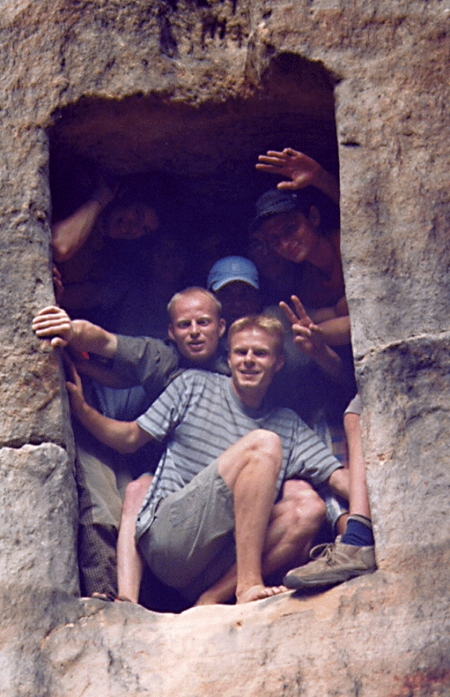
Lezení - part 3
V boulderingovém závodu posledního dne zvítězil Honza Zítek, který se strategicky nechal v první polovině zájezdu píchnout vosou do ruky a s bambulí chodil do skal akorát očumovat, takto odpočatý byl kousek od přelezu závodního traverzu za 6C.
Turistika
Vrcholem této disciplíny bylo jistě obsazení hradu Bižík (Skály) vojskem samozvaného krále Petra, v některých místech zříceniny bylo skutečně tak obsazeno, že se to dalo pojmenovat TOTÁLNÍM OBSAZENÍM (viz foto).
Kdo nebyl v polském národním parku kousek za hranicí, nechť příště rozhodně nezapomene pas nebo jiný doklad, kde má zapsané děti!
Lezení - part 4
Nejzajímavějším objevem byla polská Hejšovina. Kromě parádní přírodní scenérie nejvyšší stolové hory oblasti jsme měli tu čest lézt na okrajovkách až 30 metrů vysokých, převislých i položených, podobných místy Ostrovu, místy Suškám, parádně odjištěným či odjistitelným, vždyť - posuďte sami - 10 kruhů na třiceti metrech je solidní. Klasifikace všechny, ačkoli největší výběr je mezi VIIa a Xa, nejtěžším naším přelezem bylo jedno Xa. Z Ostaše autem 30 km, příští rok zkusíme určitě nějakou další polskou oblast. Na Hejšovinu jsme koupili průvodce, který bude v oddílové knihovně.
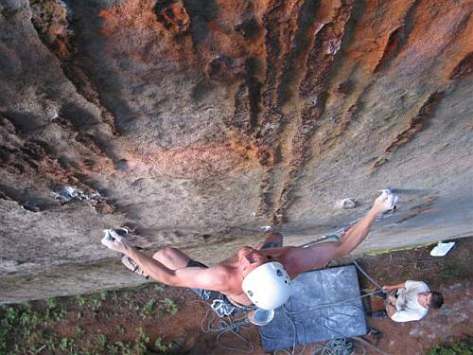
A lezení naposled
Z lezeckých výkonů má nejvyšší hodnotu dlouho a toužebně očekávaný přelez (ačkoli jen AF) klasického prvovýstupu "Zrzaví slimáci" za XIb AF. Autoři Karel Hegr a Petr Resch, 1.AF Petr Resch.
Zdenda Resch se snažil lézt v rámci možností co nejvíce sportovnějších cest do stupně IXb a bouldery do 7A.
Celkově bych řekl, že jsme na Ostaši poměrně výrazným krajinotvorným prvkem a historie tamního kraje se bude brzy rozdělovat na Předberounskou a Poberounskou dobu, a to jsme rozhodně ještě neskončili!
Vivat Berouňáci!
- pr -
www.mount.cz
Webové stránky, které spravuje Petr Vaněk. Najdete na nich všechna čísla tohoto občasníku i info o našem oddíle. Ale mohlo by tam toho být víc z oddílového zpravodajství a fotek a vůbec. Petr to zajistil technicky a naši mladí adepti se poprali o to, aby tam mohli sypat ty zajímavosti. Bohužel nikdo nezvítězit, takže vypisujeme nové kolo. Neváhejte se přihlásit. Z řad členů byla vyslovena i prosba, zda by na těchto stránkách mohl být i aktuální seznam členů s telefony a emaily, aby se mohli lépe, rychleji a radostněji shánět spolulezci. Myslím, že v tom problém není a jsem pro.
-ar-
Z pozice předsedy, která pro některé lidičky nic neznamená, ale přece jenom mě to k něčemu zavazuje a nějaký čas Vám a především Vám musím věnovat, apeluji zejména na mladší členy oddílu, chopte se toho! Když jsem byl ve Vašem věku, byl jsem plný energie a navíc jsem, stejně jako Vy, měl sdostatek času (starší by mohli vyprávět, jak vypadal můj nástup v Berouně, že JN). Ich habe gesagt! Je na Vás, jak se k tomu postavíte.
- pr-
Úvodní strana
Oddílový sklad vybavení
Do oddílového skladu byly pořízeny dva kusy turistických cepínů a dva páry maček. Už jsou umístěny u Adama Voldána, který byl jmenován správcem skladu.
- pr -
Oddílová nástěnka
Připomínám, že na vlakovém nádraží v Berouně máme oddílovou nástěnku. Tak Vás prosím, abyste Roberta zásobovali fotkami a materiály z vašich nejen skalních toulek.
Robert Frdlík: r.frdlik@centrum.cz , 603 468 465
- ar –

Novinky a zprávičky z Berounska
bez příspěvku
Úvodní strana

Novinky a zprávičky z Čech a ”okolí” (Morava, Slovensko, Zakarpatská Rus)

bez příspěvku
- pr -
Úvodní strana

Novinky ze světa
bez příspěvku
Úvodní strana

Lezecké oblasti
bez příspěvku
Úvodní strana

Řečičky (diskusní fórum čtenářů)
Úvodní strana

Portrét
- bez příspěvku
Úvodní strana

Webovské stránky

http://www.mount.cz/ | HO LOKO Beroun (zde naleznete i starší čísla FunLoku)
http://www.lezec.cz/ | nejčtenější lezecké stránky se spoustou zajímavostí
http://www.horosvaz.cz/ | Český horolezecký svaz
http://www.horokupectví | průvodce a horolezecká literatura
http://www.montana.cz/ | časopis Montana
http://shop.mount.cz | internetový obchod Petra Vaňka. Dárky a umělecké předměty vyřezávané, dovážené z exotických zemí Asie a Afriky.
http://www.volny.cz/arbo | - HO Bořeň (včetně průvodce po Bořni)
http://www.sportovninoviny.cz/horolezectvi/ |  | horolezecké noviny
http://www.geocities.com/Yosemite/Gorge/1653/alpinIV.html |  | HO Alpin IV.
http://homalpin4.wz.cz/  http://www.sweb.cz/hkrakovnik/index.html |  | HOM Alpin IV.  HO Rakovník
Úvodní strana

Inzerce
- Prodat, koupit, darovat, prostě se toho zbavit (popřípadě se seznámit)
Úvodní strana;

